Как изменить способ получения пенсии ?
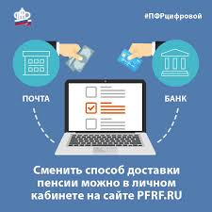
Клиентская служба (на правах отдела) в Муслюмовском районе напоминаем жителям района, что выбрать способ получения пенсии можно по своему усмотрению. И если определенный ранее способ стал неудобен, его всегда можно изменить.
Способы получения:
через Почту России - с доставкой на дом или самостоятельно в почтовом отделении по месту жительства;
через кредитные учреждения (банки), как в кассе отделения банка, так и на банковскую карту «МИР».
При необходимости изменить способ доставки пенсии можно в любое время. Для этого нужно подать новое заявление любым удобным способом: лично в клиентскую службу ПФР или в МФЦ, либо в электронном виде через портал госуслуг www.gosuslugi.ru или сайт ПФР.
Например, на портале госуслуг в разделе «Пособия Пенсия Льготы» — «Выплата пенсии» необходимо выбрать «Прием заявления о доставке пенсии». В личном кабинете на сайте ПФР в разделе «Пенсии» выбрать «Подать заявление о доставке пенсии». В заявлении указать доставочную организацию, способ доставки пенсии и реквизиты счёта, если доставочная организация — банк.
За пенсионера получать назначенную ему пенсию может доверенное лицо. Выплата пенсии по нотариальной доверенности, срок которой превышает один год, производится в течение всего срока действия доверенности. Но при этом пенсионеру необходимо ежегодно подтверждать факт регистрации по месту жительства или по месту пребывания в пределах России (за исключением выехавших на постоянное место жительства за границу). Для этого нужно посетить любой территориальный орган ПФР, либо самостоятельно получить выплату на почте (если доставка пенсии осуществляется через почтовое отделение).

